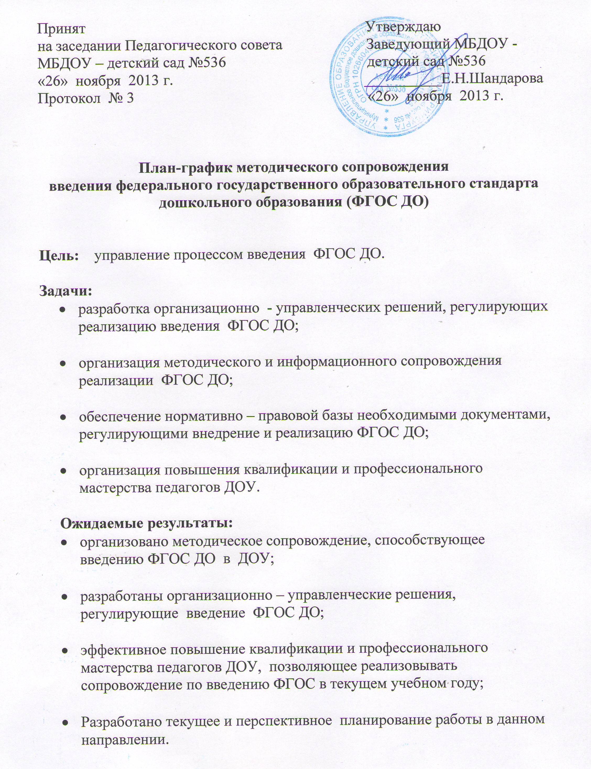

№  п/п | Направления деятельности и мероприятия | Сроки |  |  | Ответственные | Планируемый результат деятельности
1. Нормативно-правовое обеспечение введения ФГОС ДО
1.1. | Разработка и утверждение плана-графика методического сопровождения введения федерального государственного образовательного стандарта дошкольного образования (ФГОС ДО) в ДОУ на 2013-1014 учебный год; принятие приказа «Об утверждении плана-графика ФГОС ДО на 2013 – 2014 учебный год». | ноябрь 2013 |  |  | Заведующий,  зам. зав по ВМР | План-график, приказ об утверждении от 26.11.13
1.2. | Анализ исполнения нормативных документов федерального, регионального, муниципального уровней; корректировка и внесение изменений в нормативно-правовые документы на 2013 – 2014 учебный год, принятие новых документов. | В течение года |  |  | Зам. зав по ВМР | Соответствие нормативных документов дошкольной организации ФГОС ДО
1.3. | Разработка и утверждение локальных актов, регламентирующих осуществление образовательной деятельности, приведение локальных актов ДОУ в соответствии с ФГОС ДО | В течение учебного года |  |  | Заведующий | Локальные акты ДОУ соответствуют ФГОС ДО
1.4. | Разработка и утверждение с учетом примерных основных образовательных программ ДО основной образовательной программы МБДОУ – детский сад №536 | Февраль 2014 |  |  | Зам. зав по ВМР | Разработана ООПДОУ
1.5. | Определение учебных изданий, используемых при реализации ООПДОУ | Февраль 2014 |  |  | Зам. зав по ВМР | Сформирован учебно-методический комплект реализации ООПДОУ
1.5. | Подведение итогов работы по введению ФГОС за прошедший год на педагогическом совете. | Май 2014 |  |  | Заведующий | Проблемный анализ деятельности ДОУ по введению ФГОС ДО, выявлены проблемы, ресурсы
2. Организационное обеспечение введения ФГОС ДО
2.1. | Создание системы методической работы, обеспечивающей сопровождение введения ФГОС ДО. | В течение учебного года |  |  | Зам.зав по ВМР | Разработана и описана концепция изменений образовательного процесса ДОУ в соответствии с ФГОС, создана методическая база для его реализации, план работы введения ФГОС
2.3. | Организация изучения опыта внедрения ФГОС ДО в других регионах | В течение учебного года |  |  | Зам. зав по ВМР | Актуализация изученного опыта
2.4. | Внедрение концептуальных основ ФГОС через различные формы методической работы. Организация и проведение семинаров, мастер-классов для педагогов по повышению профессионального мастерства. | В течение учебного года |  |  | Зам. зав по ВМР | Повышение профессиональной компетентности педагогов
2.5. | Создание условий для участия педагогических работников ДОУ в учебно-методических объединениях системы образования | В течение учебного года |  |  | Зам. зав по ВМР | Повышение профессиональной компетентности педагогов
2.6. | Привлечение органов государственно-общественного управления к проектированию ООПДОУ | В течение  учебного года |  |  | Зам. зав по ВМР | Согласованная и утвержденная ООПДОУ
2.7. | Организация проведения мониторинга готовности педагогических работников к работе по ФГОС ДО (стартовая диагностика) и последующих мониторинговых процедур | декабрь 2013 – май 2014 |  |  | Зам. зав по ВМР | Рекомендации, приказ о диагностике.
2.8. | Коррекция модели системы оценки качества в ДОУ | Январь- февраль 2014 |  |  | Зам. зав по ВМР | Модель внутренней системы оценки качества ДОУ
2.9. | Содействие деятельности общественных объединений родителей (законных представителей) обучающихся | В течение года |  |  | Заведующий | Включенность родителей в реализацию ООПДО
2.10. | Мониторинг удовлетворенности родителей (законных представителей) обучающихся качеством предоставляемых услуг ОУ | Май 2014 |  |  | Зам. зав по ВМР | Аналитическая справка
3. Кадровое и научно-методическое обеспечение введения ФГОС ДО
3.1. | Повышение профессионального уровня педагогических кадров через:  - методические семинары с ориентацией на введение ФГОС ДО  - курсы повышения квалификации педагогических работников по вопросам реализации ФГОС ДО  - участие педагогов в вебинарах, педагогических чтениях и др., посвященных опыту реализации ФГОС ДО | В течение учебного года |  |  | Зам. зав по ВМР | Приказы  Аналитические таблицы
3.2. | Изучение, обсуждение и реализация методических рекомендаций, информационно-методических писем федерального, регионального и муниципального уровня по вопросам введения ФГОС ДО | В течение учебного года |  |  | Зам. зав по ВМР | Реализацияметодических  рекомендаций
3.3. | Повышение квалификации педагогических работников через систему Городской Ассоциации, ДОО, РМО, самообразования | В течение учебного года |  |  | Зам. зав по ВМР, педагоги | Выполнение педагогами практических заданий, участие в работе
3.4. | Коррекция учебно-методической базы ДОУ в соответствии с ООПДОУ  -определение соответствия методических комплексов, рабочих программ, ООП требованиям ФГОС ДО;  - внесение новых методических рекомендаций - корректировка ООП, рабочих программ. | В течение учебного года |  |  | Зам. зав по ВМР | Утверждённая ООПДОУ, рабочие программы педагогов
3.5. | Сетевое взаимодействие в рамках ресурсных центров ФЭП АПК И ПРО Министерства образования и науки РФ | В течение учебного года |  |  | Зам. зав по ВМР | Накопление опыта
3.6. | Изучение и распространение опыта педагогов ОУ по введению ФГОС ДО:  -представление материалов в методическую копилку сайта ДОУ | В течение учебного года |  |  | Зам. зав по ВМР, педагоги | Распространение опыта
3.7. | Проведение мониторинга результативности повышения квалификации педагогических работников ДОУ путем курсовой подготовки, самообразования, системы участия в методических мероприятиях и конкурсах | В течение учебного года |  |  | Зам. зав по ВМР | Аналитическая справка
4. Информационное обеспечение введения ФГОС ДО
4.1. | Изучение информационно-методической литературы, журналов «Дошкольное воспитание», «Управление ДОУ», «Нормативные документы ОУ», «Дошкольная педагогика» и др.  Изучение информации на сайтах Министерства образования РФ и Министерства общего и профессионального образования Свердловской области, ИРО, ГУО, Екатеринбургского Дома Учителя. | В течение учебного года |  |  | Зам. зав по ВМР | Составление банка данных педагогического опыта
4.2. | Работа с информационными материалами на сайте по вопросам введения и реализации ФГОС ДО;  Наполнение и своевременное обновление раздела «ФГОС ДО» на сайте ДОУ. | В течение учебного года |  |  | Зам. зав по ВМР, ответственный за сайт | Информация на сайте ДОУ
4.3. | Публичный отчёт о реализации плана введения ФГОС ДО; результатах самообследования | Апрель 2014 |  |  | Зам. зав по ВМР | Публичный отчет
4.4. | Проведение родительских собраний будущих первоклассников:  знакомство с ФГОС НОО | Апрель 2014 |  |  | Педагоги | Повышение родительской компетентности
4.6. | Информационный стенд о введении ФГОС ДО | В течение учебного года |  |  | Зам. зав по ВМР | Актуализация информации
4.7. | Контроль:  - выполнения плана-графика реализации введения ФГОС ДО в 2013-2014 учебном году. | В течение учебного года |  |  | Заведующий | Выявление проблем, ресурсов
5. Материально - техническое обеспечение введения ФГОС ДО
5.1. | Разработка локальных актов, устанавливающих требования к различным объектам инфраструктуры ДОУ с учетом требований к минимальной оснащенности образовательной деятельности |  | Январь | Заведующий |  |  | Нормативно-правовое обеспечение реализации ООПДО
5.1. | Анализ:  - материально-технической базы ДОУ с учетом пополнения МТБ 2013-2014 учебного года и необходимости обеспечения условий реализации ФГОС ДО в 2014-2015 уч. г.  - анализ работы Интернет-ресурсов;  - обеспеченности методической литературой | май-август 2014 |  |  | Зам. зав по ВМР | Выявление проблем, ресурсов
5.2. | Приобретение методической литературы и методических пособий, используемые в образовательном процессе ДОО в соответствии с ФГОС ДО | В течение года |  |  | Зам. зав по ВМР | Программно-методическая обеспеченность образовательного процесса
5.4. | Подготовка к 2014- 2015 учебному году:  - инвентаризация материально-технической базы на соответствие требованиям ФГОС ДО  - составление проекта плана пополнения МТБ на 2015 г.  - корректировка плана ФХД на 2015 г. | Февраль - май 2014 |  |  | Заведующий  Зам. зав по ВМР | Проект сметы и план закупок на 2014 г., 2015 г.
5.5. | Контроль за:  - выполнением плана финансово-хозяйственной деятельности по позициям реализации ФГОС ДО | В течение учебного года |  |  | Заведующий  Зам. зав по ВМР | Приказы, информационные справки, отчёты
План-график предполагает внесения изменений в связи с разработкой нормативной документации и методических рекомендаций, регулирующих внедрение и реализацию ФГОС ДО.

Критерии готовности ДОУ к введению ФГОС ДО
- Разработана и утверждена основная образовательная программа ДОУ
- Нормативная база ДОУ приведена в соответствие с требованиями ФГОС ДО
- Приведены в соответствие с требованиями ФГОС дошкольного образования и тарифно-квалификационными характеристиками должностные инструкции работников ДОУ
- Определен перечень учебных пособий, используемых в образовательной деятельности в соответствии с ФГОС ДО
- Определена оптимальная модель организации образовательной деятельности, в том числе взаимодействия с организациями дополнительного образования детей, другими социальными партнерами, обеспечивающая реализацию ООПДО
- Разработан план методической работы, обеспечивающий сопровождение введения ФГОС ДО
- Осуществлено повышение квалификации всех педагогических и руководящих работников образовательной организации
- Обеспечены кадровые, финансовые, материально-технические и иные условия реализации ООП в соответствии с требованиями ФГОС ДО

